

**MANYÈL PATISIPAN**

**Fòmasyon Inisyal “GRD”**

Vèsyon adapte nan kad egzekisyon pwojè parhafs ki finanse pa Anbasad swis, biwo Pò Sali.

**Benefisyè dirèk:**

“CLPC ak EIC” nan depatman sid peyi d’Ayiti.

Inisyativ Anbasad swis nan kad patenarya li avèk Direksyon Depatmantal Sid Pwoteksyon Sivil (“DDS/PC”)

Janvye 2022

F**òmasyon Inisyal “GRD”**

Vèsyon adapte nan kad egzekisyon pwojè parhafs ki finanse pa Anbasad swis, biwo Pò Sali.

Endèks

1. **Preyanbil**……………………………………………………………………………………..3
   1. Objektif manyèl la.
   2. Objektif fòmasyon Inisyal Jesyon risk ak dezas.
   3. Kontni fòmasyon an.
2. **Leson 1/ Entwodiksyon sou direktiv yo………………………………….…………………5**
   1. Bi atelye ya
   2. Objektif espesifik yo
   3. Leson ki pral devlope yo
   4. Metòd ki dwe anvizaje
   5. Rezilta ki nesesè
   6. Evalyasyon
   7. Kòbèy
   8. Analiz atant patisipan yo
3. **Leson 2/ Analiz risk local yo……………………………………………………………….7**
   1. Idantifikasyon ak analiz risk yo
   2. Montaj plan prevansyon risk yo
4. **Leson 3/ Konsèp bazik…………………………. …………………………………..........12**
   1. Menas, risk ak vilnerabilite
   2. Ensidan, ijans ak katastwòf
5. **Leson 4/Sik « GRD »)…… ……….…………………………………..…..…………..…..20**
   1. Definisyon « GRD »
   2. Domèn ak konpozant « GRD »
6. **Leson 5/ SNGRD…………………….…………………….………………………………24**
   1. Òganigram
   2. Istwa Jesyon risk ak dezas an Ayiti
   3. Logo pwoteksyon sivil
7. **Leson 6/Komite Pwoteksyon Sivil…………….…………………………………………26**
   1. Kisa komite yo ye
   2. Wòl ak responsabilite
   3. Konpozisyon
   4. Òganigram
8. **Plan Rediksyon risk ak Jesyon dezas…..……………………………………………….32**
9. **Bibliyografi ……………………………………………………………………………….28**
10. **Preyanbil**
    1. **Objektif manyèl la.**

Manyèl sa elabore nan objektif pou bay patisipan fòmasyon Inisyal yo nan kominote riral yo yon zouti ki senp, fasil, ki ekri nan lang kreyòl ki ka fasilite yo pi byen konprann kisa komite pwoteksyon sivil la ye, konpozisyonl ak wòl li nan kominote ya nan yon premye tan.

Answit, zouti sa pral ede yo pi byen metrize konsèp bazik sou yo yap gen pou kominike ak popilasyon an pou redwi risk yo ak jere evènman advès yo nan kominote yo.

* 1. **Objektif fòmasyon Inisyal “GRD” ya**

Fòmasyon gen kòm objektif pou rive kreye komite lokal pwoteksyon sivil nan zòn riral yo espesyalman nan seksyon Konde (komin Koto) ak Babwa (komin Pò Sali). Answit, se yon fòmasyon ki vize fòme patisipan yo sou konsèp bazik “GRD” yo, sou yo ke yap gen pou kominike ak popilasyon an nan kad travay analiz, ak rediksyon risk yo epi jesyon dezas yo nan kominote yo.

* 1. **Kontni fòmasyon an.**

1. **Leson 1/ Entwodiksyon sou direktiv yo**

**2.1. Bi atelye ya**

Bi fòmasyon inisyal la se rive kreye komite pwoteksyon sivil lokal yo nan kominote riral nan zòn entèvansyon pwojè parhafs yo.

Epi tou, rive fè yo byen konprann konsèp bazik « GRD » yo ke yapral gen pou kominike sou yo nan kad misyon yo nan kominote ya.

**2.2. Objektif espesifik yo**

|  |  |
| --- | --- |
| **#** | **Objektif** |
| 1 | Ede patisipan yo analize risk lokal yo epi tou fasilite yo monte yon plan pou fè prevansyon risk sa yo nan kominote ya. |
| 2 | Byen eksplike patisipan yo diferans ki egziste ant diferan konsèp “GRD” yo Menas, risk ak vilnerabilite epi Ensidan, Ijans ak katastwòf. |
| 3 | Ede patisipan yo byen konprann kisa yon pwojè “GRD” enplike a travè sa ke yo rele sik GRD ya. |
| 4 | Prezante patisipan yo sistèm nasyonal GRD ya, istwal, konpozisyonl ak wòl li nan kominote ya. |
| 5 | Prezante patisipan yo komite pwoteksyon sivil yo, konpozisyon yo ak wòl yo nan kominote ya. |
| 6 | Kòmanse inisye patisipan yo sou yon demach montaj plan pou redwi risk yo epi jere dezas yo nan kominote yo, sa ki pral prensipal travay yo nan kominote yo. |

**2.3. Leson ki pral devlope yo**

Nan kad atelye sa ki pral etann li sou twa jou, nap gen pou travay sou 7 leson ki prezante nan matris ki bay kontni fòmasyon an nan pwen 1.3. Leson sa yo se: Entwodiksyon, Analiz risk, Konsèp bazik GRD, Sik “GRD”, SNGRD, Pwoteksyon Sivil ak Plan rediksyon risk ak Jesyon dezas local yo nan kominote yo.

**2.4. Metòd ki dwe anvizaje**

Metòd ke nap anvizaje ya li plis chita sou patisipasyon patisipan yo. Se sak fè, pou chak leson, patisipan yo ap gen pou o mwen reyalize yon ti travay an gwoup yon fason poun ka eksperimante ak mete an vale pwòp Konesans key o te genyen deja.

**2.5. Rezilta ki nesesè**

|  |  |
| --- | --- |
| **#** | **Rezilta** |
| **1** | Kòm rezilta konkrè, nap tan ke komite nan chak seksyon ke nou reyalize fòmasyon sa kreye swivan òganigram “Aire “ yo, non ak kòdone chak manm ki fè pati komite ya. |
| **2** | Patisipan yo gen yon bòn metriz sou konsèp bazik “GRD” yo epi an mezi pou monte yon plan rediksyon risk pou kominote ya**.** |
| **3** | Patisipan yon konnen kisa komite pwoteksyon sivil la ye, konpozisyonl ak wòl li nan kominote ya. |

**2.6. Evalyasyon**

Avan fòmasyon an kòmanse, patisipan yo ap gen pou pase yon ti pretès ki gen ladanl 5 kesyon. Se yon fason pou fasilitatè yo ka konnen nivo preliminè patisipan yo pou pi byen oryante atelye ya. Aprè chak leson ap gen yon travay an gwoup ki pral fasilite nou evalye pèfòmans tout gwoup yo de fason kolektif. Epi aprè atelye ya, patisipan yo de fason endividyèl ap gen pou pase yon pòstès pou n ka wè nan ki novo yo te rive aprann nan fòmasyon an.

**2.7. Kòbèy**

Tout kesyon ki pa gen rapò dirèk ak objektif atelye MPI ya, nap ekri yo sou yon gwo fèy blanch ki prepare pou sa.

Konsa, nan dènye jou fòmasyon an, nap kapab pran yon ti tan pou n reflechi sou yo. Se yon prensip ke tout moun dwe dakò ak li pou fasilite bon dewoulman atelye ya.

**2.8. Analiz atant patisipan yo**

Pou mete fen ak leson Entwodiksyon an, Fòmatè yo ap pase yon pozit bay chak patisipan. Patisipan yo ap ekri yon bagay ou byen yon atant ke yo genyen eke yo espere ke fòmasyon an, an mezi pou konble. Lòske fomitè yo fin kolekte atant yo, yap genyen pou mete yo pa kategori epi yap konte kantite patisipan ki nan chak kategori. Konsa, kategori ki pa gen rapò ak objektif fòmasyon an, fòmatè yo ap gen pou bay yon eksplikasyon sous a.

1. **Leson 2/ Analiz risk local yo**

**3.1. Objektif**

Leson sa vize sansibilize patisipan yo sou risk ki nan anviwònman imedya yo, ede yo idantifye ak analize risk sa yo epi tou travay sou yon plan prevansyon pou pwoteje popilasyon an.

**3.2. Idantifikasyon ak analiz risk yo**

Patisipan yo ap gen pou fè pou pi piti twa (3) gwoup. Yap gen you zouti nan men yo ki pral fasilite yo chita ansanm pou idantifye ak analize risk ki nan anviwònman ke yap viv la. Après a, chak gwoup ap gen pou prezante travay la an « Plein Air ».

**3.3. Montaj plan prevansyon risk yo**

Aprè gwoup yo fin prezante travay idantifikasyon ak analiz risk yo, ya pral chita ansanm ankò pou yo reflechi sou yon plan pou fè prevansyon popilasyon an pou li pa victim de pasaj danje yo nan kominote ya. Nans sans sa, yap genyen yon lòt zouti nan men yo pou fasilite yo reyalize travay sa. Answit, chak gwoup ap prezante travay yo menm jan ak premye pati travay la.

**3.4. Zouti pou idantifikasyon ak analiz risk local yo.**

Zouti ki prezante nan paj anba a, se li menm ke patisipan yo ap itilize pou pou fè travay la. Pou chak zouti, patisipan yo ap bezwen 45 minit pou plis tan.

Zouti 1- Idantifikasyon ak analiz risk local

Patisipan yo dwe pran san ak tan yo pou byen reflechi sou travay sa. Rezilta travay sa ap kapab ede yo nan montaj nenpòt tip pwojè pou kominote ya.

|  |  |  |  |  |
| --- | --- | --- | --- | --- |
| Lokalite | Risk idantifye | Kisa ki la Kòz | Konsekans | Kantite fanmi ki ekspoze-Vilnerab. |
|  |  |  |  |  |
|  |  |  |  |  |
|  |  |  |  |  |
|  |  |  |  |  |
|  |  |  |  |  |

Zouti 2- Montaj Plan prevansyon pou pwoteksyon popilasyon an fas ak risk yo.

Patisipan yo dwe pran san ak tan yo pou byen reflechi sou travay sa. Rezilta travay sa ap kapab ede yo nan montaj nenpòt tip pwojè pou kominote ya.

|  |  |  |  |  |  |
| --- | --- | --- | --- | --- | --- |
| Lokalite | Risk idantifye | Kisa ke nou ka fè pou pwoteje kominote ya fas ak risk sa yo? | Nan ki period? | Ki resous ke nap bezwen pou antreprann aktivite sa yo? | Bidgè |
|  |  |  |  |  |  |
|  |  |  |  |
|  |  |  |  |
|  |  |  |  |  |  |
|  |  |  |  |
|  |  |  |  |
|  |  |  |  |  |  |
|  |  |  |  |
|  |  |  |  |

1. **Leson 3/ Konsèp bazik**

Chak domèn gen pwòp konsèp ki lye ak li, se sa ki fè nenpòt moun ka rekonèt men ak ki tip moun ke lap pale an fonksyon de langaj li, vokabilè ke lap repete nan bouch li. Yon moun kap pale de Jiris pridans, tanp de temis, arè de debè, dekrè lwa, enfraksyon, flagran deli elatriye, li fasil pou m atribye moun sa ak yon avoka. Yon lòt moun kap pale spasm, dyafragm, kanse di san, epidemyoloji, chiriji, jinekoloji, matèno enfantil elatriye, li fasil poum di ke moun sa see yon pèsonèl medikal. Konsa, se menm jan tou, nan domèn GRD genyen pwòp vokabilè ki gen rapò ak chan konesans sa. Kidonk, leson sa ap pèmèt ke nou fè konesans ak kelke ladan yo tankou Menas, risk, vilnerabilite, ensidan, ijans ak katastwòf.

**4.1. Objektif**

|  |  |
| --- | --- |
| # | Objektif |
| 1 | Esplike konsèp ***(Menas, risk ak vilnerabilite)******(Ensidan, ijans ak katastwòf)***sa yo avek kelke egzanp byen ilistre. |
| 2 | Prezante yon senaryo risk epi montre tout aksyon ki nesesè ki kapab anvizaje pou atenye oubyen redwi risk yo sou baz prevansyon ak mitigasyon. |

**4.2. Egzesis**

An gwoup de 5, patisipan yo pral reflechi sou yon senaryo reyèl ki egziste nan kominote ya ki reprezante yon gwo danje pou popilasyon an. Yap gen pou fè reprezantatasyon ka sa sou fòm desen sou papye flip chat epi yap gen pou idantifye ladanl sa ki Menas la, sa ki risk lan epi sa ki vilnerabilite ya selon gwoup lan. Lòske yo fin fè travay sa, gwoup la ap genyen pou vin prezante rezilta an gran gwoup devan tout lòt patisipan yo. Konsa, lòske tout woup yo fin prezante, fòmatè yo ap fè pwen teknik yo pou patisipan yo byen konprann konsèp yo epi nan ki sityasyon ke yo ka itilize yo.

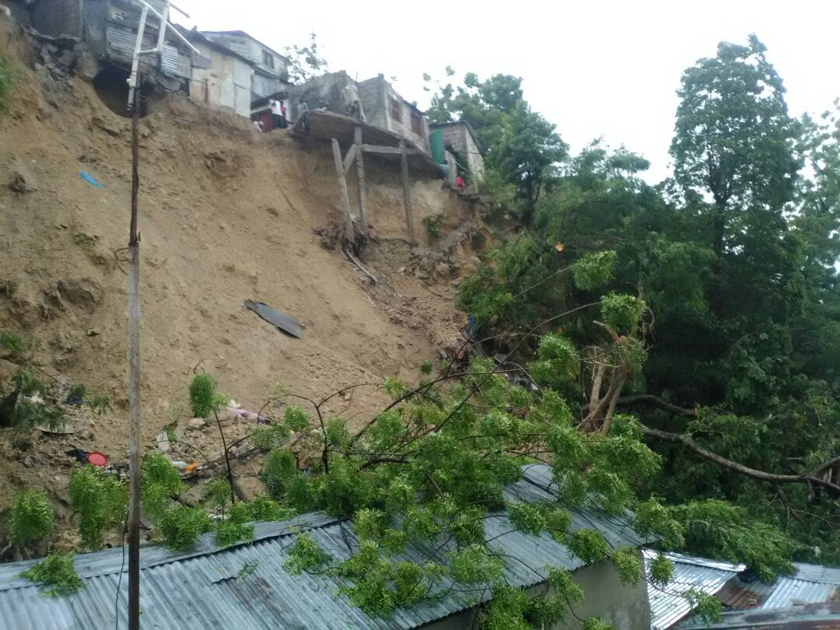**Imaj 1- Glisman tèren**

1. Bay non fenomèn sa ki pwodwi nan imaj la
2. Ki Menas ki idantifye nan imaj 1 an?
3. Kisa ki risk la nan imaj sa ?
4. Kisa ki vilnerabilite pou nou nan imaj sa ?

Di tout sa ke nou kapab fè an tèm prevansyon ak Mitigasyon pou n ka byen aji sou pwobèm sa nan kominote ya.

Prevansyon :_____________________________________________________________________________________________________________________________________________________________________________________________________________________________________________________________________________________________

Mitigasyon :_____________________________________________________________________________________________________________________________________________________________________________________________________________________________________________________________________

**Imaj 2- Dechè/ Malpwòprete**

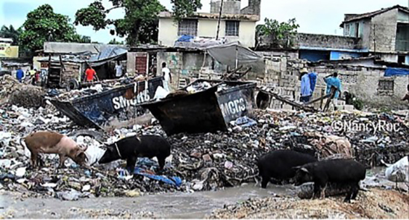

1. Ki Menas ki idantifye nan imaj 1 an?
2. Kisa ki risk la nan imaj sa ?
3. Kisa ki vilnerabilite pou nou nan imaj sa ?

Di tout sa ke nou kapab fè an tèm prevansyon ak Mitigasyon pou n ka byen aji sounpwobem sa nan kominote ya.

**4.3. Definisyon teworik konsèp yo.**

|  |  |  |
| --- | --- | --- |
| **Menas** | **Risk** | **Vilnerabilite** |
| Siy ki avèti sou yon danje ki pwobab pou rive.  **Diksyonè Robert.** | Posibilite pou yon danje rive epi fè dega. | Gwoup moun ki ekspoze pa rapò ak yon danje. |
| **Ensidan** | **Ijans** | **Katastwòf** |
| Se yon sitiyasyon deranjan ki nesesite yon entèvansyon rapid bò kote yon pèsonèl sèvis nan yon kominote. | Se yon sitiyasyon deranjan ki nesesite yon entèvansyon rapid epi majorite resous nan kominote ya dwe mobilize pou pote repons lan. | Se yon sitiyasyon deranjan ki nesesite yon entèvansyon rapid epi kominote ya ap bezwen èd lot kote pou pote repons ak sa ki rive ya. |

1. **Leson 4/Sik « GRD »)**

**5.1. Objektif :**

Leson sa gen kòm objektif pou fè patisipan yo byen konprann kisa Jesyon risk la ye epi tou fasilite yo sitye aktivite GRD yo atravè sik Jesyon Risk yo ki gen ladanl 4 domèn eke chak domèn genyen pwòp konpozant yo.

**5.2. Definisyon « GR »**

Jesyon risk la defini nan fason sa : Pwosesis planifilasyon, òganizasyon, direksyon ak konwol risk yo nan kominote ya. Ki donk, Jesyon risk enplike yon ansanm aksyon sou baz yon plan byen elabore. Li pa redwi ak fè yonn oubyen 2 aksyon sèlman, men li mande pou tout etap sa yo respekte nan kad plan an.

**5.3. Domèn ak konpozant « GRD »**

Kelkeswa pwojè GRD li dwe pran an kont 4 domèn sa yo ki se : Analiz risk yo, Rediksyon risk yo, Jesyon evènman advès yo ak rekiperasyon.

|  |  |  |  |
| --- | --- | --- | --- |
| Analiz risk yo | Rediksyon risk yo | Jesyon evènman advès | Rekiperasyon |
| Etid sou Menas ak vilnerabilite | Prevansyon ak Mitigasyon | Preparasyon, alèt ak repons | Relèvman, reyabilitasyon ak rekonstriksyon |

N.B : Premyw bagay ki nesesè pou ta fèt nan kad yon pwojè GRD efikas se analize risk yo epi monte Plan GRD a kap gen ladanl chapi rediksyon risk yo, Jesyon evènman advès yo ak rekiperasyon. Nan kad prezantasyon leson an, fasilitatè yo ap gen pou eksplike chak konsèp ki nan sik GR la. Nan tablo anba a, nap prezantate yon ti fich teknik sou konsèp yo.

|  |  |  |
| --- | --- | --- |
| **#** | **Konpozant** | **Aktivite** |
| 1 | Prevansyon | Sansibilizasyon, delokalizasyon ak relokalizasyon nan tan nòmal. |
| 2 | Mitigasyon | Baraj, Mi sèk, Gabyon, konsèvasyon sòl, rebwazman.. |
| 3 | Preparasyon | Fòmasyon, Montaj dokiman, Plan rediksyon risk, plan ijans, similasyon…. |
| 4 | Alèt | Sansibilizasyon nan tan ijans, piblikasyon bilten, Sistèm Alèt prekòs (SAP)… |
| 5 | Repons | Evakyasyon, swen sante, rechèch ak sovtaj, asistans alimantè, deblèman, Asenisman……… |
| 6 | Rekiperasyon | Kach transfè, Asenisman, distribisyon semans……………………………………….. |

1. **Leson 5/ SNGRD**
   1. **Objektif**

|  |  |
| --- | --- |
| **#** | **Objektif** |
| 1 | Leson sa vize fe patisipan yo konnen fonksyònman ak konpozisyon sitèm nasyonal GRD ya an Ayiti a travè òganigram li. |
| 2 | Gen konsesans sou istwa GRD ya nan mond lan ak an Ayiti. |
| 3 | Konnen siyifikasyon logo pwoteksyon sivil la. |

* 1. **Istwa Jesyon risk ak dezas an Ayiti**

1. Jesyon katastwòf avan 1970, apwòch endividyèl ak pèsonèl.
2. 1970, apwòch enstitisyonèl avèk Kwa Wouj.
3. 1971, kreyasyon OCHA ki se biwo nasyon zini pou jesyon katastwòf.
4. De 1970 à 1989, apwòch entèvansyonis
5. 1990-2000 : Deseni pwevansyon katastwòf
6. 1983 : Kreyasyon OPDES, an Ayiti.
7. 1986 : OPDES pase sou titèl MICT
8. 1997 : Kreyasyon DPC/ Ayiti
9. 1999 : Debi elaborasyon PNGRD
10. 2001 : Validasyon PNGRD
11. 2006 : Elaborasyon manyèl COU
12. 2005-2015 : Kad aksyon Yogo
13. 2015-2030 : Kad aksyon sendai.
    1. **SNGRD/ Istwa**

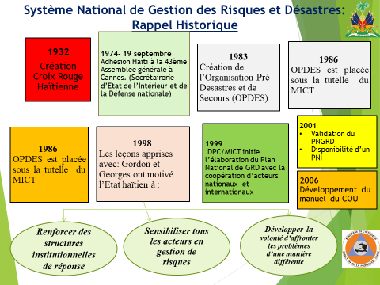

* 1. **SNGRD/Òganigram**

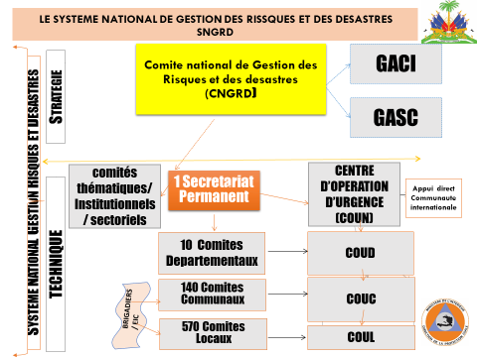

* 1. **Logo Pwoteksyon sivil**

Tryang ekilateral la senbolize ekilib ak amoni.

* + - **Oranj** sinifi alèt (Tan kriz)
    - **Bley** a reprezante kalm (Tan lapè)



**Siy distenktif entenasyonal Pwoteksyon sivil la se : 1 triyang ekilateral**  **bleu** sou fon **orange**.

N.B : (Pwotokol adisyonel 1 de 1977, konvansyon Genève 1949).

**Triyang lan gen twa kote epi chak kote yo sinifi yon bagay ki senpolize sa pwoteksyon sivil la ye. 3 kote say o se: Planifikasyon, Entèvansyon ak Retablisman**

1. **Komite Pwoteksyon Sivil**

**7.1. Objektif**

Konnen kisa CCPC/CLPC ya ye, fonksyònmanl, konpozisyonl ak wòl li nan kominote ya.

**7.2. Proteksyon sivil, fonksyònmanl, konpozisyonl ak wòl**

|  |  |  |  |
| --- | --- | --- | --- |
| **Pwoteksyon sivil** | **Fonksyònman** | **Konpozisyon** | **Wòl** |
| Pwotekssyon vi, prezèvasyon byen ak anviwònman. | Jesyon risk nan tan nòmal (lapè).  Jesyon dezas nan tan kriz (Ijans) | Kòdonatè Biwo leta yo, OCB, ONG, konfesyon relijye yo ak gwoup òganize nan kominote ya. Komite say o kapab genyen ant 25 ak 30 manm. | Tout aktivite ke pwoteksyon sivil la ap fè nan kominote ya vize yon sèl bagay: Kontribye nan byenèt moun nan tan nòmal epi sove lavi nan tan kriz. |

**7.3. Egzèsis**

Patisipan yo ap fè 2 gran gwoup pou yo reflechi sou wòl Pwoteksyon sivil la de fason konkrèt nan kominote ya.

|  |  |
| --- | --- |
| **Gwoup** | **Aktivite** |
| 1 | Gwoup 1 yan ap travay sou tout aktivite ke yo jije ki itil ki ka ede pwoteksyon sivil la kontribye nan byenèt popilasyon an nan tan nòmalk ou tan lapè. |
| 2 | Goup 2 ya ap travay sou tout aktivite ke yo jije ki itil ki ka ede pwoteksyon sivil la kontribye nan sove lavi nan tan kriz ou tan ijans. |

1. **Plan Rediksyon risk ak Jesyon dezas**

**8.1. Objektif**:

Ede patisipan yo defini yon metòd pou konnen kòman ke yap gen pou travay sou jesyon risk ak jesyon katastwòf yo nan kominote yo.

**8.2. Apwòch Plan Jesyson Risk ak Dezas**

Nap konsidere 4 domèn ki fè pati sik GR ya, sou baz sa nap kapab konnen ki konpozant espesifik ki pral entegre nan plan sila a.. Chak chapit say o se yonn nan domèn sik GR la. Pou nou monte yon plan Jesyon risk ak Dezas, genyen 2 fason ke nou kapab fè sa. Nou ka fè sa nan kad yon sèl dokiman ki genyen ladanl 4 chapit :

|  |  |  |  |
| --- | --- | --- | --- |
| Chapit 1 | Chapit 2 | Chapit 3 | Chapit 4 |
| Analiz risk yo nan kominote ya | Rediksyon risk yo nan kominote ya | Jesyon evènman advès yo nan kominote ya | Plan rekiperasyon |

Si nou pa anvizaje monte plan nan yon sèl dokiman, nou kapab fè 4 dokiman yonn aprè lòt depandamman de ki resous ke nou dispoze pou sa. Nan 2 ka yo, bagay li pi enpòtan se Analiz risk yo se li ki dwe fèt an premye. Li pral sèvi kòm liy de baz pou oryente tout lòt entèvansyon kap gen pou fèt nan sektè ya.

**8.3. Kisa kòm kontni kap fè pati chak chapit plan an.**

Pou chapit 1 an, nap gen pou travay sou etid Menas ak vilnerabilite kominote ya yon fason poun ka wè a ki novo risk ke kominote sa expoze.

Pou chapit 2 ya, nou pral travail sou konpozant Prevansyon ak Mitigasyon nan nivo kominote ya. Se kanmèm yon ansanm, aksyon ki gen rapò ak tip solisyon ki dwe anvizaje pa rapò ak rezilta analiz risk yo.

Pou chapit 3, nou pral travay sou konpozant preparasyon, alèt ak repons pou si gen evantyalite key on evènman advès ta menase frape kominote ya.

Pou chapit 4 la, napral travay sou yon ansanm inisyativ ki kapab pèmèt ke kominote ya retabli aprè pasaj yon evènman advès ki fè pèt ak domaj nan kominote ya.

**8.4. Egzèsis**

Koulye ya, patisipan yo ap fè 4 gwoup epi chak gwoup pral travay sou yon chapit pandan 30 minit. Chapk gwoup yo ap gen yon zouti nan men yo pou fasilite konpreyansyon yo sou travay la. Aprè, chak gwoup ap fè prezantasyon yo an “Plein Air”.